A13 · GESAMTAUFTRAG
Alles zusammen
Keine neue Word-Funktion mehr. Jetzt kombinierst du das Gelernte selbstständig.
LERNZIEL | Ich kann ...  bekannte Word-Werkzeuge selbstständig auswählen und daraus ein sauberes, zweiseitiges Dokument erstellen.
01  GESAMTAUFTRAG | Gestalte ab Seite 2 ein Infodokument «PROJEKTWOCHE BERN»  Der Inhalt ist vollständig vorgegeben. Dein fertiges Infodokument soll zwei Seiten lang sein. Falls deine Word-Version bei Formatvorlagen leicht andere Abstände verwendet, darfst du kleine Abstände anpassen – Schrift und Inhalte nicht verkleinern.
PFLICHT  AUFBAU | Seite: A4 Hochformat · Seitenränder «Schmal»  Fliesstext: Arial 11 pt · Zeilenabstand 1,15 · Absatzabstand danach 6 pt  Struktur: Titel mit Formatvorlage «Titel» · Hauptbereiche mit «Überschrift 1»  Umbruch: Vor «PROGRAMM» einen echten Seitenumbruch mit Ctrl + Enter setzen
PFLICHT  ELEMENTE | Bild: Bild aus dem BILD-Kasten kopieren · zuschneiden · ca. 6 cm breit · Textumbruch «Quadrat»  Listen: «MITBRINGEN» als echte Aufzählung · «TAGESABLAUF» als echte Nummerierung  Tabelle: Programmdaten als echte Tabelle mit 4 Spalten darstellen · Kopfzeile fett  Kopf/Fuss: Kopfzeile «PROJEKTWOCHE BERN» · Fusszeile mit automatischer Seitenzahl
CHECK | Kontrolliere jede Pflichtzeile einzeln. Wenn alle erfüllt sind und das Dokument gut lesbar ist, bist du bereit für den Übungstest.
BILD  IM DOKUMENT | Das Bild ist schon hier: anklicken → Strg + C → auf der Arbeitsseite Strg + V. Danach zuschneiden und platzieren.  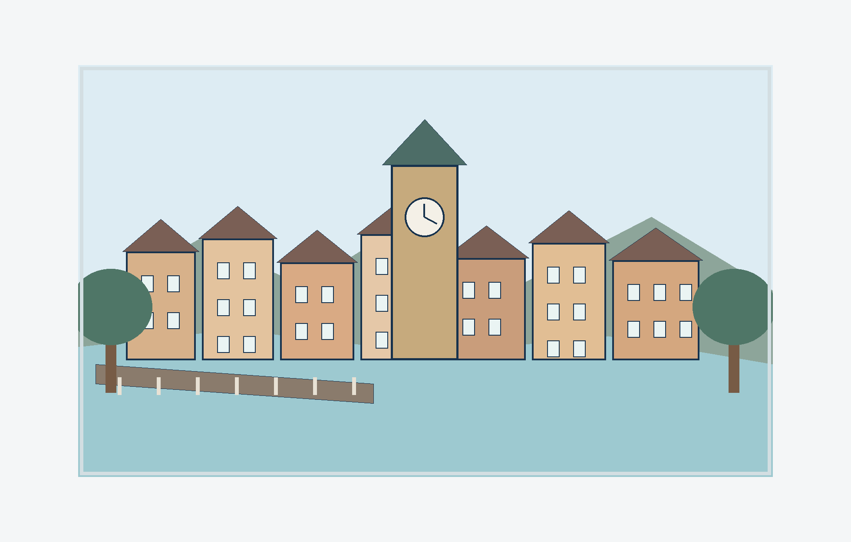
FERTIG? | Speichere dieses Word-Dokument in deinem Ordner "IB" ab.

A13 · ARBEITSSEITE
PROJEKTWOCHE BERN
12.–15. Mai 2027
ÜBER DIE WOCHE
Vier Tage lang entdecken wir Bern in kleinen Gruppen. Wir besuchen bekannte Orte, lösen Aufgaben in der Altstadt und arbeiten an einem gemeinsamen Abschlussprodukt.
Treffpunkt: Montag, 08.00 Uhr beim Schulhaus. Rückkehr: Donnerstag, ungefähr 17.30 Uhr.
MITBRINGEN
Trinkflasche
Regenjacke
Schreibzeug
kleiner Rucksack
Lunch für Montag
TAGESABLAUF
Treffpunkt beim Schulhaus
Zugfahrt nach Bern
Zimmer beziehen und Material holen
Start mit der ersten Gruppenaufgabe
PROGRAMM
Tag | Vormittag | Nachmittag | Abend
Montag | Anreise | Altstadt-Rallye | gemeinsames Kochen
Dienstag | Bundeshaus | Gruppenauftrag | Spieleabend
Mittwoch | Museum | Freizeit | Abschluss vorbereiten
Donnerstag | Präsentationen | Rückreise | -
WICHTIG
Wir bewegen uns in Bern grundsätzlich in Dreier- oder Vierergruppen. Treffpunkte und Zeiten müssen eingehalten werden. Bei Fragen meldet sich jede Gruppe bei der Lehrperson.

